SỞ GIÁO DỤC VÀ ĐÀO TẠO  QUẢNG NAM  ĐỀ CHÍNH THỨC  (Đề có 02 trang) | KỲ THI TUYỂN SINH LỚP 10 THPT CHUYÊN  NĂM HỌC 2019 – 2020
Môn thi: SINH HỌC
Thời gian: 150 phút (không kể thời gian giao đề)
Khóa thi ngày: 10-12/6/2019
Câu 1: (2,5 điểm)
1/ Ở đậu Hà Lan, gen B quy định tính trạng hạt vàng trội hoàn toàn so với gen b quy định tính trạng hạt xanh; gen D quy định tính trạng vỏ hạt trơn trội hoàn toàn so với gen d quy định tính trạng vỏ hạt nhăn. Các gen di truyền phân ly độc lập và không xảy ra đột biến.
a. Viết kiểu gen có thể có của các cây đậu Hà Lan có những kiểu hình sau:
- Hạt vàng, vỏ hạt trơn.
- Hạt xanh, vỏ hạt trơn.
- Hạt vàng, vỏ hạt nhăn.
- Hạt xanh, vỏ hạt nhăn.
b. Cho cây hạt vàng, vỏ hạt trơn dị hợp hai cặp gen lai phân tích. Viết sơ đồ lai để xác định tỉ lệ phân ly kiểu gen và kiểu hình ở đời con theo lý thuyết.
2/ Ở một loài thực vật giao phấn, gen A quy định tính trạng thân cao trội hoàn toàn so với gen a quy định tính trạng thân thấp; gen D quy định tính trạng quả tròn trội hoàn toàn so với gen d quy định tính trạng quả dài. Các cặp gen cùng nằm trên một cặp nhiễm sắc thể thường và di truyền liên kết (liên kết hoàn toàn). Cho cây thân cao, quả tròn dị hợp cả hai cặp gen giao phấn với cây khác, đời con thu được cây thân thấp, quả tròn chiếm tỉ lệ 1/2. Biện luận xác định kiểu gen có thể có của hai cây đem giao phấn. Biết rằng quá trình giảm phân, thụ tinh xảy ra bình thường, các giao tử và hợp tử tạo thành đều có khả năng sống.
Câu 2: (2,0 điểm)
1/ Điền từ hoặc cụm từ thích hợp vào chỗ trống trong các câu sau:
a. Sự tự nhân đôi của nhiễm sắc thể diễn ra vào kỳ.......của chu kỳ tế bào.
b. Trong quá trình nguyên phân, nhiễm sắc thể có mức độ đóng xoắn cực đại vào kỳ.......
c. Trong quá trình nguyên phân, các nhiễm sắc thể đơn phân ly về hai cực tế bào vào kỳ.......
d. Sự tiếp hợp cặp đôi của các nhiễm sắc thể kép tương đồng xảy ra vào kỳ.......của lần giảm phân.......
2/ Hình ảnh sau (Hình 1) minh họa số lượng nhiễm sắc thể trong tế bào sinh dưỡng bình thường (dạng gốc) và đột biến (dạng A, B, C, F) của loài X. Dựa vào hình ảnh, hãy xác định:
a. Số lượng nhiễm sắc thể trong mỗi tế bào sinh dưỡng đột biến thuộc các dạng A, B, C, F.
b. Dạng nào là đột biến đa bội, dạng nào là đột biến dị bội.
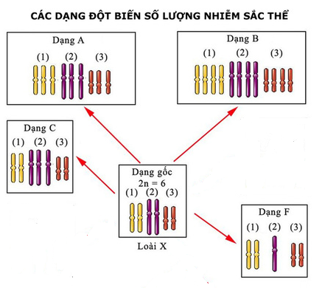
Hình 1
3/ Giả sử có 4 tế bào sinh tinh đều có kiểu gen AaBb tham gia giảm phân bình thường. Hãy giải thích trong những trường hợp nào thì kết quả quá trình giảm phân sẽ tạo 4 loại giao tử với tỉ lệ tương ứng 3: 3: 1: 1. Biết rằng tất cả các giao tử hình thành đều có khả năng sống, các cặp gen phân ly độc lập.
Câu 3: (2,0 điểm)
1/ Giả sử một tế bào sinh dưỡng (2n) của một loài động vật thực hiện nguyên phân bình thường liên tiếp một số lần, trong quá trình này môi trường nội bào đã cung cấp nguyên liệu tương đương 126 nhiễm sắc thể thường, đơn và trong tất cả các tế bào con có 8 nhiễm sắc thể giới tính X. Hãy xác định số lượng nhiễm sắc thể trong bộ nhiễm sắc thể lưỡng bội của tế bào sinh dưỡng nói trên?
2/ Một phân tử ARN_{m} của sinh vật nhân sơ có hiệu số giữa ribônuclêôtit loại ađênin (A) với loại guanin (G) bằng 400, giữa ribônuclêôtit loại uraxin (U) với loại xitôzin (X) bằng 200. Gen tổng hợp phân tử ARN_{m} này có hiệu số giữa nuclêôtit loại timin (T) với loại xitôzin (X) bằng 20% tổng số nuclêôtit của gen.
a. Tính số lượng từng loại nuclêôtit của gen tổng hợp ra phân tử ARN_{m} nói trên.
b. Gen tổng hợp ra phân tử ARN_{m} nói trên có tổng số bao nhiêu liên kết hyđrô?
c. Giả sử có một đột biến điểm xảy ra (đột biến liên quan đến một cặp nuclêôtit) đối với gen tổng hợp phân tử ARN_{m} nói trên và tạo gen đột biến. Khi gen đột biến tự nhân đôi 3 lần liên tiếp thì có tổng số liên kết hyđrô bị phá vỡ là 24129. Xác định dạng đột biến gen.
Câu 4: (1,5 điểm)
Sơ đồ phả hệ dưới đây mô tả về một bệnh di truyền Y ở người do một trong hai alen của gen nằm trên nhiễm sắc thể thường quy định và không xảy ra đột biến.
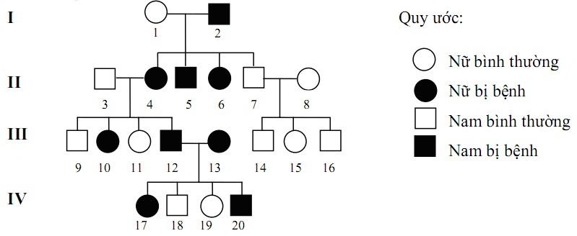
1/ Dựa vào sơ đồ phả hệ, xác định bệnh Y do gen trội hay gen lặn quy định? Giải thích.
2/ Biện luận để xác định kiểu gen của những người: I₁, IV₁₇ trên phả hệ.
3/ Nếu người IV₂₀ lấy một người vợ bình thường thì theo lý thuyết khả năng sinh một đứa con trai có kiểu gen về bệnh Y giống ông nội với tỉ lệ bao nhiêu?
Câu 5: (1,0 điểm)
Có 2 giống cây trồng kiểu gen như sau: Giống số 1: AAbbDD; Giống số 2: aaBBdd.
1/ Khi cho giống 1 và giống 2 lai với nhau, người ta thu được đời con biểu hiện ưu thế lai cao. Hãy giải thích?
2/ Vì sao không dùng những giống có ưu thế lai cao để nhân giống?
Câu 6: (1,0 điểm)
1/ Giới hạn sinh thái là gì? Nêu mối quan hệ giữa giới hạn sinh thái với vùng phân bố của sinh vật.
2/ Bảng sau đây cho biết một số thông tin về giới hạn sinh thái của nhân tố nhiệt độ đối với một số loài sinh vật:
Loài | Giới hạn dưới (⁰C) | Giới hạn trên (⁰C)
A | 1 | 60
B | 5 | 42
C | 45 | 48
D | -2 | 2

Dựa vào bảng trên, hãy cho biết loài nào có giới hạn sinh thái rộng nhất, loài nào có giới hạn sinh thái hẹp nhất? Giải thích.
---------- HẾT----------
Họ và tên thí sinh:.........................................................................Số báo danh:...............................

